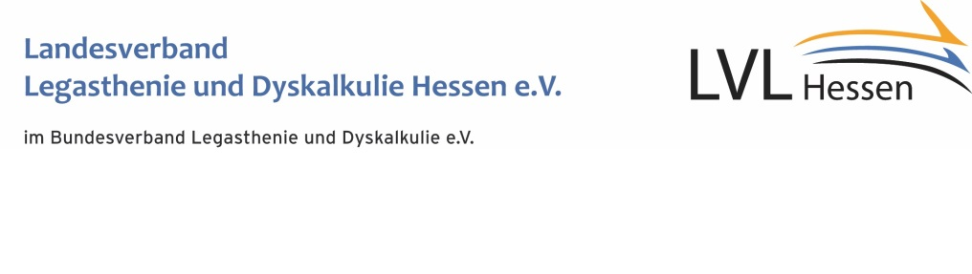

Gemeinsame Presseinformation

Fachtagung zu Legasthenie und Dyskalkulie in Gießen

Betroffene erfolgreich fördern

Gießen, 30. Oktober 2014. Schätzungsweise vier Prozent aller Schüler in Hessen sind von Legasthenie betroffen. Bei der Dyskalkulie sind es sogar fünf bis sieben Prozent. Dennoch sind viele Betroffene, Eltern, Lehrer, Therapeuten und Ärzte nach wie vor unsicher, wie sie mit den Lese-/Rechtschreib- und Rechenschwächen umgehen sollen. In Kooperation mit der Techniker Krankenkasse (TK) will der Landesverband Legasthenie und Dyskalkulie Hessen (LVL) in einer großen Tagung an der Justus-Liebig-Universität Gießen am 8. November viele Fragen beantworten.

"Legasthenie und Dyskalkulie sagen nichts über die Intelligenz der Betroffenen aus. Trotzdem fühlen sich die Menschen mit diesen Schwierigkeiten leider oft stigmatisiert", sagt Dr. Barbara Voß, Leiterin der TK-Landesvertretung Hessen. Mit der Unterstützung der Fachtagung in Gießen will die TK einen Beitrag dazu leisten, dass die angeborenen Teilleistungsstörungen mehr Akzeptanz in der Gesellschaft finden. "Legasthenie- und Dyskalkulie-Betroffene müssen anders gefördert werden. Dafür wollen wir Eltern und vor allem Pädagogen sensibilisieren", ergänzt Doris Nebel-Küchler, Vorstandsmitglied beim der Selbsthilfeorganisation LVL. Aus diesem Grund können sich Lehrkräfte die Teilnahme an der Fachtagung vom Landesschulamt als Fortbildung anerkennen lassen.

Unter dem Motto "Erfolgreich fördern mit Mut und Kompetenz" haben die Teilnehmer der Tagung am Vormittag die Möglichkeit, sich Vorträge von verschiedenen Experten anzuhören. So wird beispielsweise der bekannte Kinder- und Jugendpsychiater Prof. Dr. Andreas Warnke zum Thema Legasthenie in Familie und Schule sprechen. Die Schweizer Neurobiologin Dr. sc. nat. Karin Kucian wird in ihrem Vortag darauf eingehen, was das Gehirn über Dyskalkulie verrät. In einem weiteren Tagungsbeitrag wird der Mathematikprofessor Dr. Bernd Wollring von der Universität Kassel erläutern, welcher Zusammenhang zwischen Sprache und Mathematik besteht. Was es Rechtlich zu beachten gibt, wird die Juristin Dr. Gabriela Marwege den Teilnehmern erklären. Das komplette Vortragsprogramm der Fachtagung kann auf der Webseite des LVL (www.lvl-hessen.de) nachgelesen werden.

Am Nachmittag können die Teilnehmer an verschiedenen Workshops teilnehmen und sich dort zum Beispiel über neue Methoden zur Diagnose und Förderung bei Dyskalkulie und Legasthenie informieren. Außerdem erfahren Eltern und Lehrer, wie sie betroffene Kinder am besten fördern können.

Die Fachtagung beginnt am 8. November um 9:30 Uhr und wird gegen 16 Uhr beendet sein. Sie findet im Philosophikum II, Haus A, B und C, der Justus-Liebig-Universität in Gießen statt. Sie findet in Kooperation mit der TK, der Arbeitsstelle für Inklusion und dem Referat Lehrerfortbildung der Uni Gießen statt.

Hintergrund:
Unter Legasthenie versteht man eine angeborene Beeinträchtigung beim Erlernen von Rechtschreibung und vom Lesen. Symptome sind hohe Fehlerzahl in Diktaten, langsame Lesegeschwindigkeit, Schwierigkeiten beim Schreiben und mangelndes Textverständnis.
Dyskalkulie ist eine neurobiologische Rechenstörung, bei der die Rechenleistung eines Kindes deutlich unter dem Niveau liegt, welches aufgrund des Alters, der allgemeinen Intelligenz und der Beschulung zu erwarten ist.

Ansprechpartner für Rückfragen:

Techniker Krankenkasse Landesverband Legasthenie und Dyskalkulie Hessen e.V.
Landesvertretung Hessen Doris Nebel-Küchler
Julia Abb Mitglied des Vorstands
Presse- und Öffentlichkeitsarbeit Schloßgasse 6a
Stiftstraße 30 35423 Lich
60313 Frankfurt am Main Telefon: 0561 - 70 136-35
Telefon: 069 - 96 21 91-24 E-Mail: d.nebel-kuechler@lvl-hessen.de
E-Mail: julia.abb@tk.de Internet: www.lvl-hessen.de
Internet: www.tk.de/lv-hessen

